ЛАБОРАТОРНАЯ РАБОТА №2

ИССЛЕДОВАНИЕ ПРИМЕНЕНИЯ АППАРАТА ТЕОРИИ ОДНОМЕРНОЙ ПОЛЕЗНОСТИ ДЛЯ РЕШЕНИЯ ЗАДАЧ ВЫБОРА АЛЬТЕРНАТИВ

1. Цель работы: исследовать применение аппарата теории полезности при принятии решений по выбору альтернатив
2. Теоретическое введение
Общие понятия теории полезности и связь полезности с бинарными отношениями

В основу использования теории полезности при принятии решений при полной определенности положено утверждение о том, что каждой альтернативе (решению 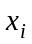) в множестве возможных решений 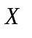может быть поставлено в соответствие некоторое значение (значение функции полезности, соответствующее альтернативе). При этом для любых двух альтернатив (решений) если одна из них предпочтительнее других (т.е. 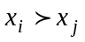), тогда полезность одной альтернативы больше полезности другой альтернативы. Обозначим через 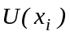 функцию полезности для решений множества . В рассматриваемом случае предполагается, что множество альтернатив является счетным и конечным.
Таким образом, использование функции полезности предполагает определение числовых значений, характеризующих решения, связанные отношением предпочтения. Т.е. значения функции полезности и 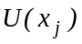 вытекают из отношения предпочтения между альтернативами и 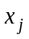 на множестве альтернатив 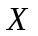.
Если решение характеризуется одним параметром, тогда сравнение решений выполняется с использованием непосредственно отношения предпочтения, в результате для каждого формируется единственное значение функции . Тогда предпочтение для решений (отношение предпочтения для пары решений (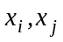)) может быть охарактеризовано функцией полезности (предпочтение альтернатив может быть охарактеризовано соотношением значений функции полезности 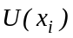). В этом случае эффективным решением 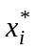 (эффективной альтернативой 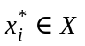) является та альтернатива, для которой выполняется условие вида:
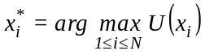.
В случае, когда альтернативы (решения) могут быть рассмотрены как системы нескольких признаков (факторов, свойств, критериев), тогда общие предпочтения для альтернатив (решений) могут быть представлены как системы предпочтений (как совокупность предпочтений) по различным факторам. Таким образом, формируются предпочтения для решений по каждому фактору (признаку, критерию), выраженные в виде значений функции полезности 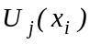, где - индекс критерия (фактора), по которому формируются предпочтения для решений (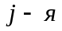 функция полезности). Затем на основе формируется система предпочтений по всем факторам (аддитивная функция полезности). Использование аддитивной функции полезности для сравнения альтернатив 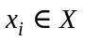 предполагает, что полезность целого представлена в виде суммы полезностей частей (определенных отдельных факторов).
Таким образом, в теории полезности рассматривается использование функции полезности для идентификации эффективных среди решений, каждое из которых характеризуется единственным параметром (фактором, критерием), а также для идентификации эффективных решений, характеризующихся группой (совокупностью) параметров (факторов, критериев). При этом для упорядочения решений используется аддитивная функция полезности.
При определении функции полезности для альтернатив (решений) 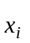 множества должны быть решены следующие вопросы:
1) существование функций полезности 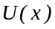 на множестве альтернатив, сохраняющих (функции полезности сохраняют) упорядочение альтернатив (решений), основанное на бинарном отношении строгого предпочтения;
2) способы определения значений функции полезности;
3) для аддитивной функции полезности должны быть введены условия для того, чтобы функции полезности для нескольких факторов (аддитивные функции полезности), сохраняющие упорядочение по бинарному отношению предпочтения, могут быть представлены в виде комбинаций функций полезности отдельных факторов; в результате должно быть определено, каким условиям должны удовлетворять предпочтения для того, чтобы функция полезности, сохраняя упорядочивание альтернатив, была представлена в виде комбинации (суммы) функций полезности отдельных факторов.
Таким образом, функция полезности – это некоторая числовая характеристика решения, являющаяся вещественно значной, значения которой определяются для каждого решения в соответствии с бинарным отношением строгого предпочтения (т.е. из ). При этом функция полезности сохраняет порядок решений, такой же, какой был сформирован бинарным отношением предпочтения (т.е. упорядочивающая альтернативы (решения) из множества таким же образом, как и бинарные отношения – бинарное отношение предпочтения ).
Перед тем, как сформулировать условия, выполнение которых позволяет устанавливать связь между альтернативами () и соответствующими им значениями функции полезности, необходимо напомнить основные сведения, касающиеся отношения безразличия ~ (эквивалентности). В первую очередь отношение ~ является отношением безразличия (в общем случае) и лишь затем являются отношением эквивалентности (в частном случае). В общем случае отношение безразличия ~ определятся как отсутствие предпочтений между двумя решениями и , т.е.: ~ и .
Отношение безразличия может быть определено в соответствии со следующими предпосылками:
1) лицо, принимающее решения (ЛПР), рассматривая решения и , не видит между ними разницы, т.е. решения являются эквивалентными, т.е. ~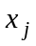 (где ~ – отношение безразличия (эквивалентности));
2) ЛПР не может определить, какое из решений и является для него более предпочтительным (т.е. он не уверен в выборе решения или в качестве наиболее предпочтительного), в этом случае отношение ~ – это отношение безразличия, а сами решения и являются несравнимыми (в смысле отношения строгого предпочтения ,т.е. ~).
В общем случае отношение безразличия ~ может не быть транзитивным, т.е. из несравнимости с и с 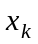 не следует несравнимость с . Тогда из ~ и ~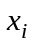~. Однако, если рассматривать отношение ~ как отношение эквивалентности, то свойство транзитивности отношений должно выполняться. Действительно, если ~ и ~ (где ~ – отношение эквивалентности), то ~. Т.к. в дальнейшем отношение ~ для решений и рассматривается как эквивалентность, то предполагается его транзитивность. Понятно, что из отношений и ~ вытекает отношение нестрогого предпочтения (т.е. 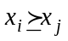 – решение не хуже решения ).
После уточнения рассматриваемых отношений , ~ и могут быть сформированы условия существования функции полезности 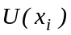 для решений множества .
Условия, определяющие возможность сопоставления альтернативам и соответствующих им значений и 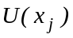, рассматриваемых как значения функции полезности, формируются следующим образом:
1) конечность и счетность множества альтернатив ; множество является счетным, если количество n элементов в нем является задаваемым и ограниченным;
2) отношение предпочтения позволяет реализовать слабое упорядочивание элементов множества ; если наряду с отношением , определенном на множестве , на этом же множестве определено отношение эквивалентности ~, то отношение позволяет на множестве определить слабый порядок элементов этого множества (решений ) с учетом возможной эквивалентности между решениями ,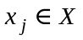.
В случае выполнения введенных выше условий элементам , множества (решениям ,) могут быть поставлены в соответствие числа и такие, что:
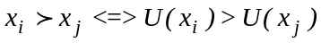,
где числа , могут быть проинтерпретированы как значения дискретной функции полезности 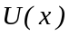 (функции полезности, характеризующие дискретные решения счетного множества Х).
Для введенного в рассмотрение понятия слабого упорядочивания элементов 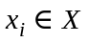 (решений ) может быть сформулирована следующая теорема.
Теорема 1. Предположим, что отношение является слабым упорядочением на , т.е. ассиметрично и отрицательно транзитивно, тогда:
а) для любых пар решений 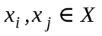выполняется одно из трех соотношений:
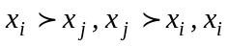~;
б) отношение является транзитивным по полезности ;
в) отношение ~ является эквивалентностью (т.е. рефлексивно, симметрично, транзитивно);
г) 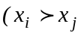и ~ либо
и ~;
~и либо
~ и ;
д) отношение (вытекающее из отношений и ~) транзитивно и связно (т.е. с помощью отношения могут быть связаны любые два решения ,).
Так как предварительно было задано, что на множестве решений определены отношения и ~ (и, соответственно, может быть определено отношение ), т.е. выполняются пункты а)-е) сформулированной теоремы, тогда отношение позволяет формировать слабый порядок (т.е. выполнение пунктов а)-е) свидетельствует об определении с помощью отношения слабого порядка между решениями ,).
В дополнение к свойствам отношения , формирующего слабый порядок на множестве решений , рассмотренным (сформулированным) в Теореме 1, могут быть введены в рассмотрение следующие аксиомы полезности (аксиомы теории полезности решений):
1) если – отношение предпочтения (ассиметричное), ~ – отношение безразличия, то для любых , имеет место одно из событий: ~;
2) ~, т.е. исход не отличим от самого себя;
3) ~,~~ – транзитивность отношения безразличия (следовательно, отношение безразличия являются отношением эквивалентности);
4) ;
5) ~; ~;
Если заданные в аксиомах полезности условия выполняются, то в рассмотрение может быть введена функция полезности, характеризующая предпочтительность решений. В этом случае для пары альтернатив могут быть определены значения и , которые интерпретируются как значения функции полезности для рассматриваемых альтернатив и при этом , что также может быть сформулировано для отношения в виде: .
Так как выполняются условия, позволяющие интерпретировать отношение (при определенном на множестве отношение эквивалентности ~) как слабый порядок и определяющие возможность сопоставления решениям значений , вытекающие из бинарных отношений с другими решениями , тогда должен быть определен способ формирования значений рассматриваемой дискретной функции полезности .
Таким образом, если на множестве определены отношения , и ~, само множество является счетным и конечным, тогда может быть определена функция (функция полезности, представляющая отношения , и ~) и для пары решений из множества выражение выполняются в том случае, когда . Для формулировки способа определения значения функции полезности для некоторого предполагаем, что элементы множества связаны отношением нестрогого предпочтения (). В этом случае алгоритм формирования значения предполагает выполнение рассматриваемых ниже шагов.
Пусть значения функции полезности присвоены n альтернативам. Таким образом, является сформированным множество альтернатив (в виде ), для которых уже определены значения функции полезности . Тогда на текущем шаге алгоритма рассматривается альтернатива , для которой должно быть определено значение . Для альтернативы (решения) и множества могут быть сформированы множества и следующим образом:
Таким образом, множество представляет собой решения , которые являются не худшими, чем рассматриваемое решение (т.е. связаны с решением следующим образом: ). Множество представляет собой решения , для которых решение является не худшим (предпочтительнее им эквивалентно – в виде ).
Через обозначим такой элемент множества , что для всех . Т.е. элемент (решение) представляет собой “наименьший” элемент множества . Через обозначим такой элемент множества , что для всех . Таким образом, элемент (решение) – это "наибольший" элемент множества .
Т.е. элемент (решение) – это то решение, у которого является минимальным среди всех значений ( при ), решение – это то решение, у которого значение является наибольшим среди значений элементов множества . Если элементов и несколько (в каждом из множеств , ), то выбирается любой из них.
Выполняется анализ сформированных множеств и . Возможны следующие варианты состава этих множеств:
1. (тогда );
2. (тогда );
3. , ; ;
4. , ; .
В случае 1 значение ; во втором случае , в третьем случае ; в четвертом случае принимается, что 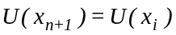, где - любой (произвольный) элемент множества 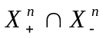 (элементы множества имеют одинаковую полезность).
Для реализации приведенного (изложенного) алгоритма должны быть заданы начальные условия в следующем виде: 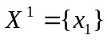 и 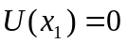.
Реализация приведенного алгоритма позволяет выполнить следующее свойство функции полезности: 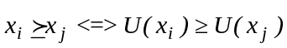, и в итоге определить альтернативу, для которой . Таким образом, от предпочтений (отношений или ), связывающих пары решений 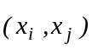, выполняется переход к числовым значениям , , характеризующим рассматриваемые альтернативы, и определение (в завершении) эффективного решения . Рассматриваемый выше подход предполагает, что возможная эквивалентность решений и (~) учитываются непосредственно в отношении «не хуже» () и на основе этого определяется значение функции полезности и (при этом 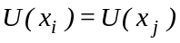).
Пример. Определение значений функции полезности с использованием (формированием) множеств и .
Исходный вид матрицы отношений (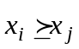) следующий:
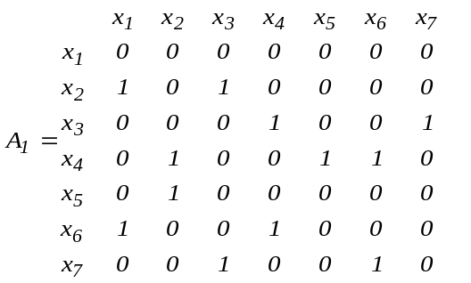
Прокомментируем вычисление значений функции полезности по шагам.
1) Решение 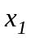, 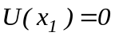;
2) Решение 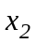:
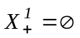 ; 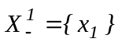; 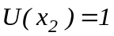;
3) Решение 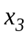:
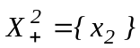 ; 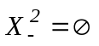; 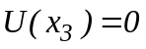;
4) Решение 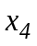:
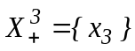 ; 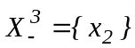; 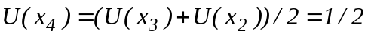;
5) Решение 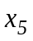:
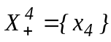 ; 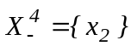; 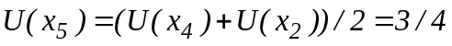;
6) Решение 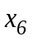:
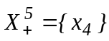 ; 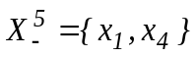; 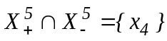; 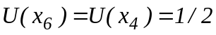;
7) Решение 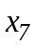:
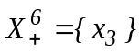 ; 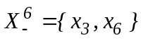; 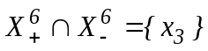; 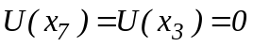.
Таким образом, эффективным решение является решение .
Альтернативный подход к определению значений функции полезности 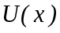 для различных решений 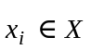 при условии наличия в множестве эквивалентных решений 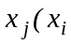~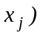 связан с определением классов эквивалентности, множества классов эквивалентности и последующего определения значений функции полезности для классов эквивалентности в их множестве. Определение значений функции полезности для каждого класса эквивалентности позволяет упорядочить эти классы, выделить среди них эффективные и, соответственно, определить эффективные решения, принадлежащие этим классам.
Ход изложения метода определения значений функции полезности возможно прокомментировать с использованием примера. Предположим, что каждому решению соответствует хотя бы одно (т.е. возможно и более) эквивалентное решение. Тогда должны быть определены два отношения – отношение строгого предпочтения (его матрицу обозначим как 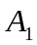) и отношение эквивалентности ~ (его матрицу обозначим как 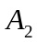). Для вводимого в рассмотрение примера вид матриц отношений (для ) и (для ~) следующий:

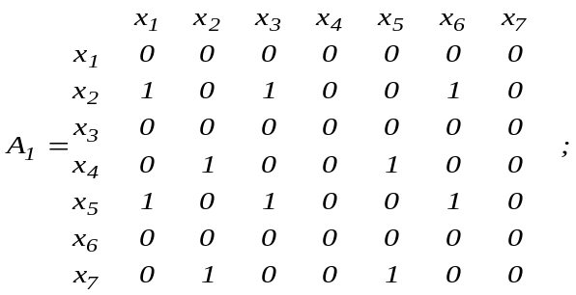 | 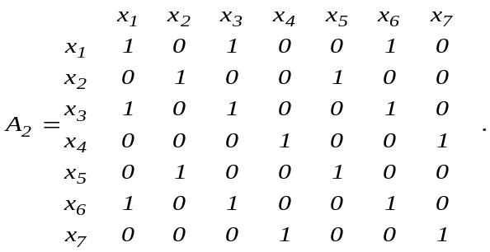

Эквивалентность решений на множестве определяет его разбиение на непересекающиеся непустые классы элементов (непустые непересекающиеся подмножества), два элемента (или более) принадлежат одному из классов в том случае, когда они эквивалентны. Формируемые на основе отношения ~ классы элементов (решений ) называются классами эквивалентности.
Через 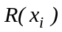 обозначим множество решений, эквивалентных данному решению . Тогда определение будет выполнено следующим образом:
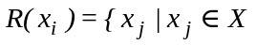 и 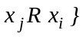,
где  - отношение эквивалентности ~.
Для рассматриваемого примера множества вида: 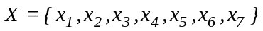 и заданных видов матриц и множества эквивалентных элементов имеют вид:
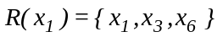;
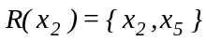;
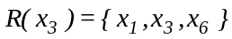;
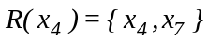;
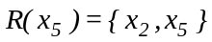;
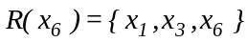;
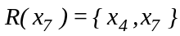.
Видно, что 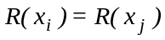 в том случае, если ~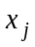. Тогда любые два множества 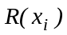 и 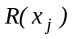 либо совпадают, либо не пересекаются. На основе множеств и формируются классы эквивалентности. Реализация рассматриваемого алгоритма предполагает упорядочивание классов эквивалентности.
Для идентификации различных классов эквивалентности (не пересекающихся классов эквивалентности) введен в рассмотрение параметр 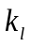, где - номер класса (в рассматриваемом случае 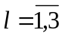). Если отношение  есть отношение эквивалентности, определенное на множестве , то множество классов эквивалентности , порождаемых отношением обозначено как /~ (таким образом /~ – множество классов эквивалентности множества ). В результате после выполненных преобразований получим множество /~ в виде:
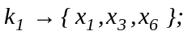
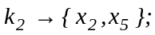
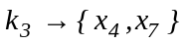.
Для реализации дальнейших рассуждений в рассмотрение введено отношение 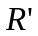, обозначенное как . Отношение определяет строгое предпочтение класса эквивалентности, обозначенного как 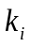 (множество эквивалентных решений, соответствующего параметру ), над классом эквивалентности, обозначенным как 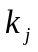 (над множеством эквивалентных решений, соответствующих параметру ). Тогда обозначение 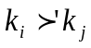 соответствует строгому предпочтению класса эквивалентности, обозначенного как , над классом эквивалентности, обозначенным как 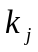.
В соответствии с введенным обозначением отношения строго предпочтения  для классов эквивалентности, сформированная выше теорема 1 о свойствах отношения , реализующего (при определенном на множестве отношении эквивалентности ~) слабое упорядочивание альтернатив , может быть дополнена еще одним пунктом.
Теорема 1 (Продолжение). Если отношение является слабым упорядочением на (отношение ассиметрично и отрицательно транзитивно), тогда если на множестве /~ (множестве классов эквивалентности на в смысле отношения ~) определено отношение , то:
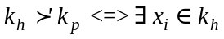 и 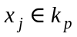 такие, что .
В соответствии с введенной в рассмотрение формулировкой Теоремы 1 из отношения предпочтения для пары решений 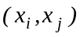 (т.е. ) следует строгое предпочтение между классами эквивалентности решений 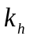 и 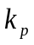 (т.е. 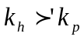), при этом отношение является строгим упорядочиванием. С другой стороны, если реализуется упорядочивание классов эквивалентности решений, то это обеспечивает и упорядочивание решений в множестве Х.
Таким образом, введение в рассмотрение классов эквивалентности, обозначенных как , и отношения строгого предпочтения для классов эквивалентности позволяет устранить свойство нестрогого (частичного) упорядочения, вытекающее из отношений (при определении на множестве отношения эквивалентности), и перейти к строгому упорядочению классов эквивалентности, обеспечиваемому отношением (т.е. эквивалентность классов не рассматривается, она исключена). Тогда переход от слабой упорядоченности решений, обеспечиваемой отношением совместно с отношением ~, к строгому порядку, обеспечиваемому отношением , реализуется путем формирования классов эквивалентности решений (множества /~) и исключении отношения ~ при рассмотрении этих классов (т.е. классы не могут быть эквивалентными).
Свойства введенного в рассмотрение отношения :
1) асимметрия: если 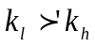 и 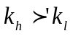, то найдутся такие и 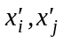, что 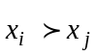 и 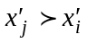, при этом ~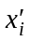 и 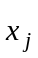~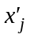;
2) отрицательная транзитивность: если при 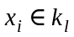 и 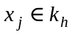, тогда ; в этом случае для любого 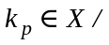~ и любого 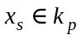 следует, что либо 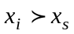(и в этом случае 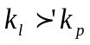) либо 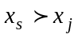 (в этом случае 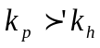).
Возможность упорядочения классов эквивалентности, идентифицируемых параметрам , путем определения значений функции полезности для каждого класса, обосновывается следующей теоремой.
Теорема 2. Если отношение на реализует слабое упорядочивание решений (при условии наличия для множества Х отношения эквивалентности), а множество /~ является счетным, то существует функция  на такая, что 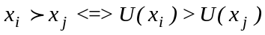 для 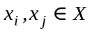.
В соответствии с формулировками теорем 1 и 2: упорядочивание элементов и множества вытекает из упорядочения классов эквивалентности, идентифицируемых параметром ; в случае счетности множества /~ каждому классу эквивалентности может быть поставлено в соответствие значение функции полезности 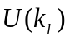, которое в дальнейшем может быть отождествлено со значением функции полезности элементов 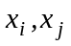, входящих в этот класс, т.е. 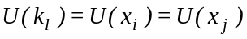 при 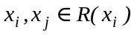 либо 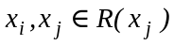 (т.к. классы эквивалентности и в случае ~ совпадают (т.е. 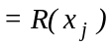 при ~)).
Исходя из формулировок теорем 1 и 2 должны быть определены значения функции полезности для классов эквивалентности множества /~ (идентифицируемых параметром ), т.е. значения . Затем значение функции полезности класса 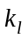 должно быть сопоставлено функции полезности отдельных элементов (решений) , образующих этот класс эквивалентности. Таким образом, если 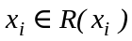, то 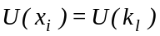, где – идентификатор (индекс, номер) уникального класса эквивалентности, соответствующего 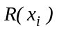. При формировании значений в рассматриваемом ниже алгоритме используется перечисление множества рациональных чисел в виде: 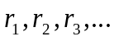. Напомним, что рациональными являются числа вида:
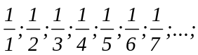
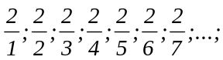
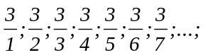
Таким образом, в рассмотрение введены значения рациональных чисел, которые в дальнейшем могут быть использованы при инициализации значений функции полезности классов эквивалентности . Тогда через 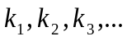 обозначены элементы множества /~, через – некоторое перечисление множества рациональных чисел (некоторая упорядоченная цепочка рациональных чисел). В качестве начального условия для реализации алгоритма определения функции полезности U для элементов /~ примем, что 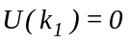. Алгоритм формирования значений функции полезности для оставшихся элементов множества /~ базируется на анализе свойств отношения и имеет следующий порядок шагов:
1) рассматривается некоторый «текущий» класс эквивалентности 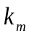 в предположении, что всем «предшествующим» (m-1)-ому классу эквивалентности присвоены значения 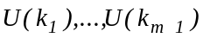.
2) для рассматриваемого 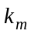-го класса эквивалентности возможна одна из трех рассматриваемых ниже ситуаций:
а) 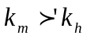 для всех 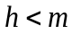 (понятно, что отношение вытекает из отношения , где 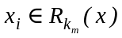,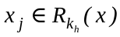), в этом случае 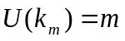;
б) 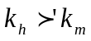 для всех (аналогично отношение вытекает из отношения 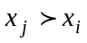, где , ); в этом случае 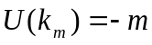;
в) 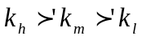 для некоторых и 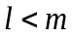, и ни для какого и отличного от и не выполняется 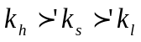, тогда значение 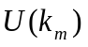 принимается равным первому в перечислении числу 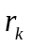 такому, что 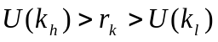.
После того, как значения функции полезности для классов эквивалентности множества /~ сформированы, этими значениями инициализируется функция полезности 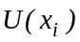 решений , входящих в соответствующие классы: 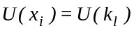 при , где –класс эквивалентности, для которого используется идентификатор (индекс, номер класса ). В случае, если для решений вычислены значения функции полезности , определяется эффективное решение в соответствии с условием .

3. Программа выполнения работы

Для варианта задания, связанного с использованием множеств и , предусматривается следующий порядок действий по выполнению лабораторной работы:
1) реализовать объявление и инициализацию матрицы отношений между решениями в соответствии с вариантом задания;
2) реализовать процедуру определения для каждого рассматриваемого решения 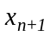 соответствующих ему множеств 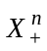 и , которые определяют для решения не худшие по отношению к нему решения (множество ) и не лучшие по отношению к нему решения (множество ); при определении множества необходимо выполнять просмотр (n+1)-го столбца матрицы отношений, при определении множества необходимо выполнять просмотр (n+1)-ой строки матрицы отношений, для рассматриваемого элемента выполнить вывод множеств , ;
3) реализовать процедуру выполнения условий 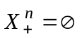 (), (), 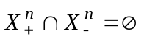, 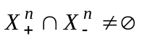; тем самым определяется способ вычисления значений функции полезности для решения ; реализовать вывод информации о выполняющемся условии;
4) реализовать процедуру вычисления значения функции полезности для текущего рассматриваемого решения ;
5) реализовать процедуру управления процессом вычисления значений функции полезности для каждого элемента множества Х (решения множества Х); реализовать в рассматриваемой процедуре определение максимального значения функции полезности и соответствующего ему решения; выполнить вывод всех решений 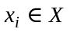 и соответствующих им значений функции полезности.
Для варианта задания, связанного с использованием классов эквивалентности, предусматривается следующий порядок действий по выполнению лабораторной работы:
1) реализовать инициализацию матриц отношений строго предпочтения А₁ и эквивалентности А₂;
2) реализовать процедуру, формирующую на основе матрицы отношения эквивалентности А₂ классы эквивалентности ();
3) реализовать процедуру, выполняющую сравнение полученных классов эквивалентности (), исключение повторяющихся классов, формирующую множество /~ уникальных классов эквивалентности решений ;
4) реализовать процедуру, выполняющую упорядочивание классов эквивалентности с определение соответствующих им значений функции полезности 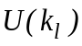;
5) реализовать процедуру, которая выполняет инициализацию значений функции полезности элементов (решений) 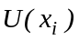 множества Х, входящих в соответствующие классы эквивалентности , значениями функции полезности этих классов ; разрабатываемая процедура также выполняет упорядочивание решений с точки зрения значений их функции полезности и определяет решение 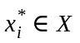, для которого значение функции полезности является максимальным;
6) реализовать вывод исходных данных, промежуточных и конечных результатов: матриц отношений А₁ и А₂, классов эквивалентности (), множества /~ не повторяющихся ("уникальных") классов эквивалентности, полученных значений функции полезности для каждого класса , значений функции полезности для решений , соответствующих этим классам, эффективных решений с максимальным значением функции полезности.

4.Задание на работу

Вариант 1. Используя метод, реализующий формирование множеств и , а также их последующий анализ (с точки зрения (), (), , ) , выполнить для заданного вида матрицы отношения предпочтения А₁ определение значений функции полезности решений и определение по формируемым значениям функции полезности эффективных решений . Матрица отношения предпочтения имеет следующий вид:

Вариант 2. Используя метод, реализующий формирование классов эквивалентности (), формирование множества /~ неповторяющихся классов эквивалентности , выполнить разработку программы, определяющей значения функции полезности 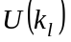 для этих классов и значения функции для решений , с последующим определением эффективных решений, для которых . Вид матриц отношений предпочтения и эквивалентности следующий:
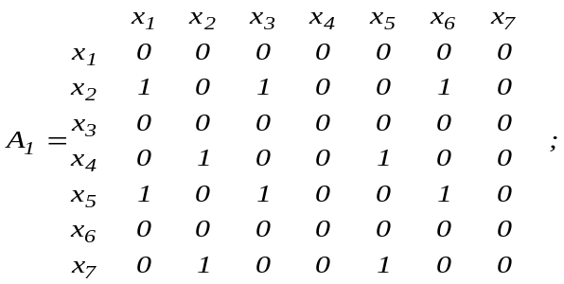 | 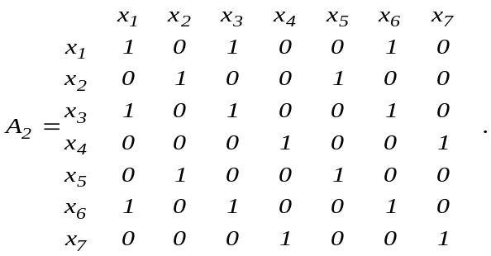

Вариант 3. Задана матрица отношения нестрогого предпочтения. Используя метод, реализующий формирование классов эквивалентности (), формирование множества /~ неповторяющихся классов эквивалентности , выполнить разработку программы, определяющей значения функции полезности для этих классов и значения функции для решений , с последующим определением эффективных решений, для которых . Вид матрицы следующий:

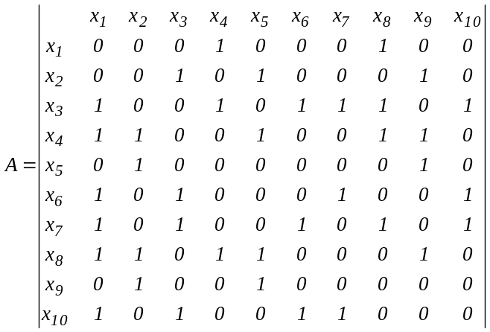

5. Контрольные вопросы

5.1. Чем вызвана необходимость использования аппарата функции полезности?
5.2. В чем состоят условия существования функции полезности, определяемой на множестве решений?
5.3. Какова связь между бинарным отношением для пары решений и значениями их функции полезности?
5.4. В чем заключается слабый порядок на множестве решений Х?
5.5. В чем заключается строгий порядок на множестве решений Х?
5.6. В чем состоят аксиомы теории полезности и каков их смысл?
5.7. Каков алгоритм процедуры определения значений функции полезности с использованием множеств доминируемых и доминирующих решений?
5.8. Какие особенности задания отношений на множестве решений Х позволяет учесть введение классов эквивалентности (какой вид отношения на множестве Х позволяет исключить введение классов эквивалентности)?
5.9. Каким образом реализуется связывание классов эквивалентности с использованием отношения предпочтения для классов?
5.10. Какое условие должно быть выполнено для существования функции полезности на множестве классов эквивалентности?
5.11. В чем заключается алгоритм определения значений функции полезности для классов эквивалентности?
5.12. Каким образом определяются значения функции полезности для решений, если значения функции полезности для классов эквивалентности известны?

